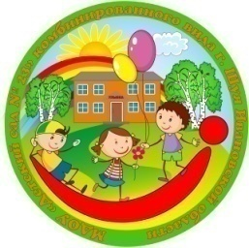
№ 8, июнь 2023г.

Муниципальное дошкольное образовательное учреждение
«Детский сад №23» комбинированного вида г. Шуя Ивановской обл.

Рубрика: «Наши звёздочки»

МАЛЕНЬКАЯ СПОРТСМЕНКА С БОЛЬШИМ БУДУЩИМ!

В нашем детском саду немало ребят, которые посещают спортивные секции нашего города. Сегодня мы расскажем о маленькой спортсменке, которая в свои 6 лет уже добилась отличных результатов в плавание и стала обладательницей многочисленных наград!
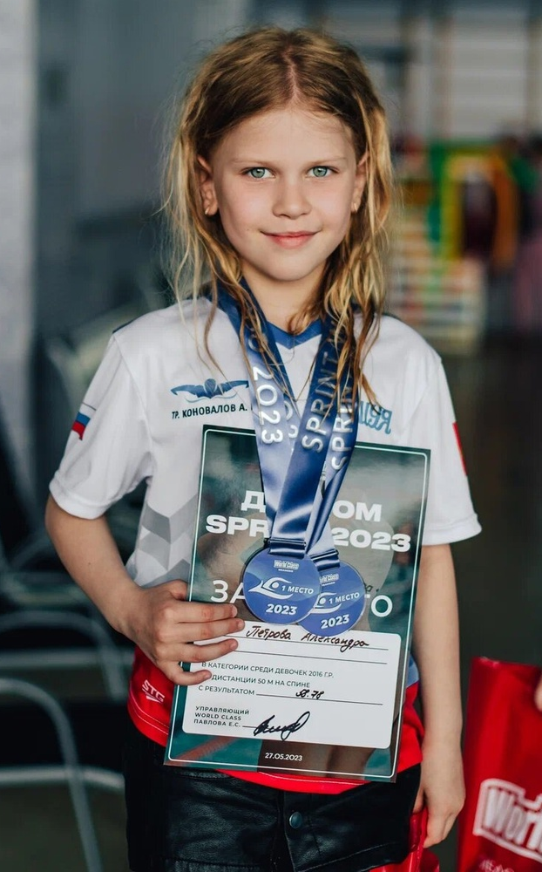
Маленькая очаровашка с необыкновенно сильным и волевым характером Александра Петрова занимается плаванием уже несколько лет. В копилке ее наград имеются медали разного уровня!
Саша с детства любит воду, она научилась плавать, когда ей ещё не было и 3-х лет. Старший брат Коля подкинул её в кругу в бассейне, Саша выскользнула из круга и поплыла. Быть может именно тогда и началось ее большое плавание в мире спорта..
Первые профессиональные уроки плавания Александра начала посещать осенью в 2021г. у тренера Бекмуратова Максима Романовича. Ранее у него занимался старший брат Саши, поэтому шли целенаправленно к Максиму Романовичу.
Занимались в малой чаше, учились правильно дышать, выполняли базовые упражнения: поплавок, звезда и др. Но в середине учебного года Максим Романович прекратил работу в качестве тренера по плаванию, и Саша просто иногда ходила с мамой плавать. За это время мама стала для маленькой пловчихи настоящим наставником, поддерживая в дочери любовь к здоровому образу жизни и спорту! А это очень важно для каждого ребенка – знать и чувствовать соучастие и поддержку от самых близких людей – родителей! (продолжение на стр.2.)
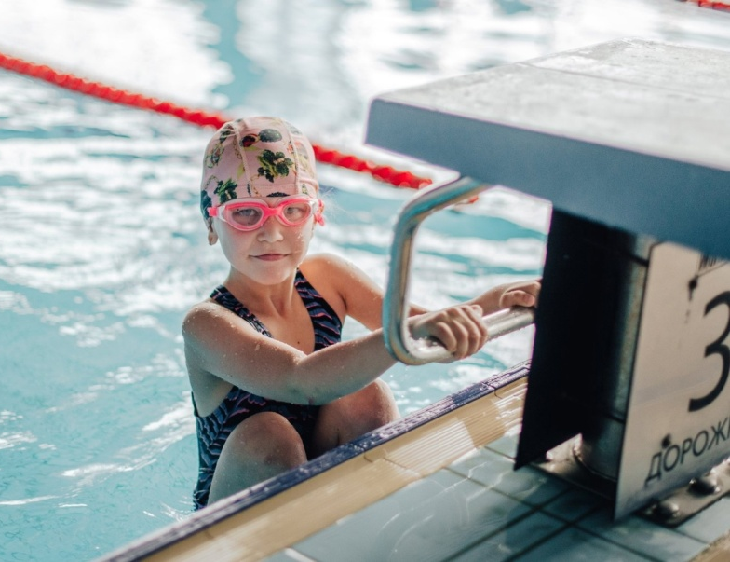
С сентября 2022 года Александра снова начала профессионально заниматься плаванием у тренера Коновалова Андрея Михайловича в большом бассейне. И уже 8 октября 2022 года приняла участие в своих первых соревнованиях (дистанция 25 м на спине среди девочек 2016 г.р.), где заняла первое место и получила свою первую медаль!
В течение учебного года принимала участие в городских и межмуниципальных турнирах, где также становилась победителем и призером.
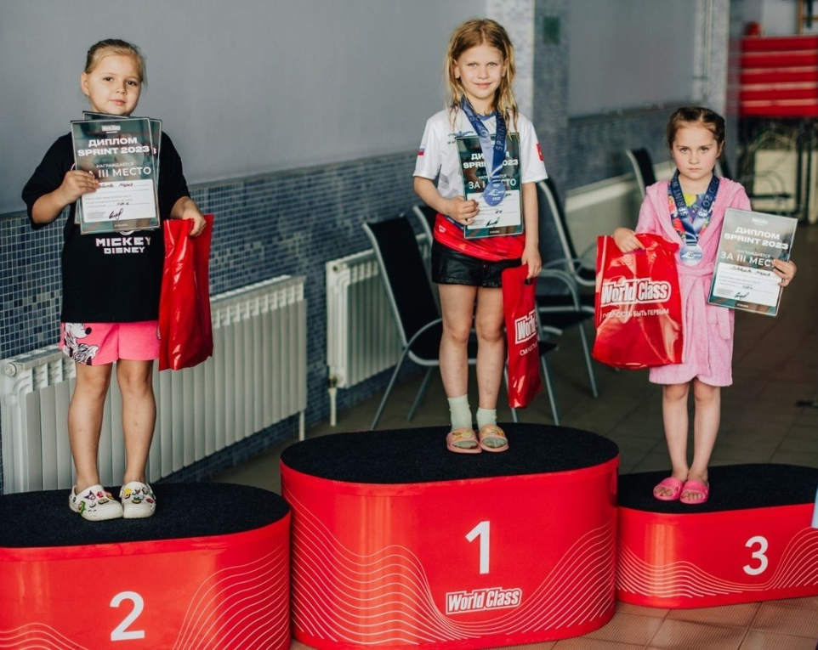
15 января 2023 года стартовал межмуниципальный турнир на кубок ФОК «Родники-Арена», состоящий из нескольких этапов. Первый этап оказался не очень удачным, но очень полезным в плане опыта. Саша не смогла преодолеть дистанцию 100 м вольным стилем и была дисквалифицирована. Совместно с тренером было принято решение тренироваться чаще. И уже на 2-ом этапе на дистанции 100 м на спине она заняла второе место, проплыв по времени, соответствующему 3 юношескому разряду!
Упорные тренировки продолжались, маленькая спортсменка продолжала оттачивать свое мастерство! И уже 27 мая 2023г (на следующий день после выпускного в детском саду) приняла участие в соревнованиях по плаванию фитнес-клуба World Class г.Иваново «Sprint World Class 2023», где среди своих ровесников одержала победу на дистанции 50 м вольным стилем и 50 м на спине, показав в обеих дисциплинах время, соответствующее 3-му юношескому разряду!
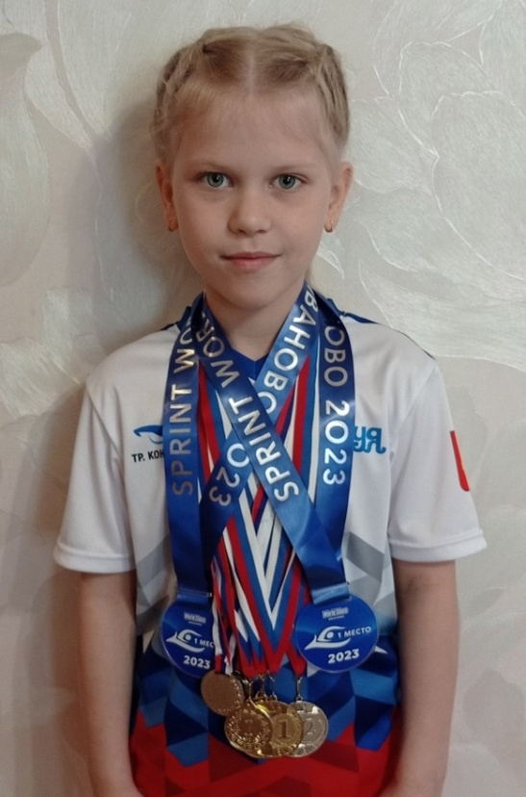
Мы всем детским садом поздравляем нашу Сашеньку с победой! Очень гордимся и радуемся её успеху! Так держать наша звёздочка!!!
Мама Александры: «В данный момент Саша разучивает стили плавания брасс и баттерфляй и готовится к заключительному этапу межмуниципального турнира на кубок ФОК «Родники-Арена», который состоится 24 и 25 июня. Ей предстоит плыть дистанцию 50 м на спине, 50 м брассом, 50 баттерфляем и 50 м вольным стилем.
Хочется отметить всю дружную команду юных спортсменов под руководством А.М. Коновалова, которые очень поддерживают друг друга на соревнованиях, совместно радуются победам и переживают неудачи. Особые слова благодарности в адрес Андрея Михайловича за его терпение, труд и веру в своих спортсменов. И, конечно, огромное спасибо нашему инструктору по физической культуре в детском саду Юлии Евгеньевне за то, что прививает детям любовь к здоровому и подвижному образу жизни».

Рубрика: «Давай играть!»
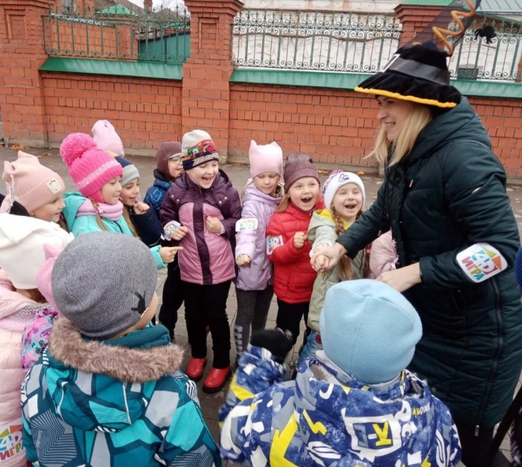
ВСЕРОССИЙСКИЙ ПРОЕКТ «ИГРА 4Д: ДЕТИ. ДВИЖЕНИЕ. ДРУЖБА. ДВОР»

Какие ассоциации у вас приходят на ум, когда вы слышите «подвижные игры»?
Такой вопрос мы задали родителям наших детей и получили вот такие ответы:
- Игра * Радость * Движение * Детство
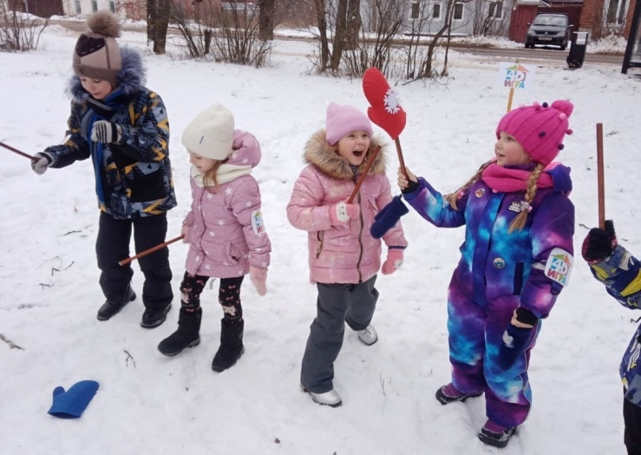
Детство у нас, уже взрослых, прошло во дворе, в компании друзей. Многие родители вспоминают свое детство с самыми радостными воспоминаниями. Особенно летнее время все гуляли подолгу во дворе, без телефонов и гаджетов. Все общались, фантазировали, играли! А сколько игр тогда знали! Резиночки, классики, казаки-разбойники, стрелочки, городки, прятки. Это было самое настоящее детство!
И как бы всем нам, взрослым, хотелось, чтобы детство наших детей было такое же радостное, беззаботное и счастливое!
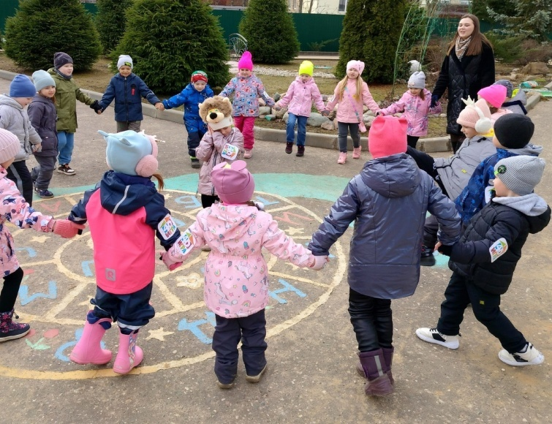
Возрождая культуру дворовой игры у дошколят наши педагоги, вместе с инструктором по физической культуре решили участвовать во Всероссийском проекте «Игра 4Д: Дети. Движение. Дружба. Двор», который был создан командой образовательного сообщества «Университет детства» и представлен в 2019 году на одной из значимых международных конференций в сфере дошкольного образования, был признанным инновационным и особо значимым.
Наши дети с особым интересом и огромным желанием подхватили эту идею. Весь год мы с ребятами играли в подвижные игры, которые задавал календарь проекта. Играли и в те, которые выбирали по своему желанию. Фантазировали и придумывали свои, с новыми правилами и заданиями.
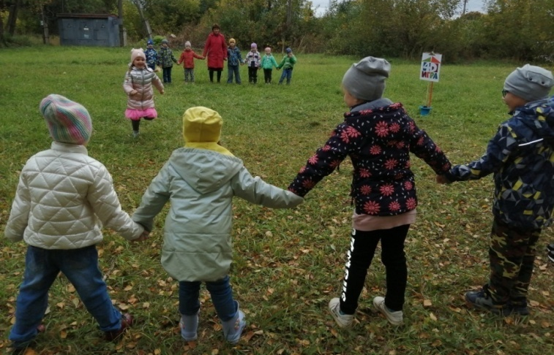
За все время проекта ребята сыграли в порядка 30 новых игр! Разной тематики и сложности. Играли как отдельными группами, так и всем детским садом.
Некоторые группы играли только в спортивном зале. Многие играли в подвижные игры и на прогулке. Так ребята из группы «Цветик-семицветик» вместе с воспитателями переиграли во все игры у себя на площадке и познакомились с новыми. А группа «Сказка» оказалась не только самыми активными участниками проекта, но и расширили его границы. Вместе с воспитателями и инструктором по физкультуре дошколята играли в подвижные игры в парке, сквере и даже на площади города, привлекая к игре прохожих ребят.
Участие в проекте «Игра 4Д» позволило сделать дошкольное детство ярче, радостнее и интересней. Участвуя в проекте, дети получают от игр не только удовольствие, но и пользу, а именно – укрепляют физическое здоровье, развивают любознательность, смекалку, инициативу, самостоятельность, приобретают навыки здорового образа жизни, навыки общения.
Кульминацией участия в проекте стал большой
Фестиваль Игры 4Д!
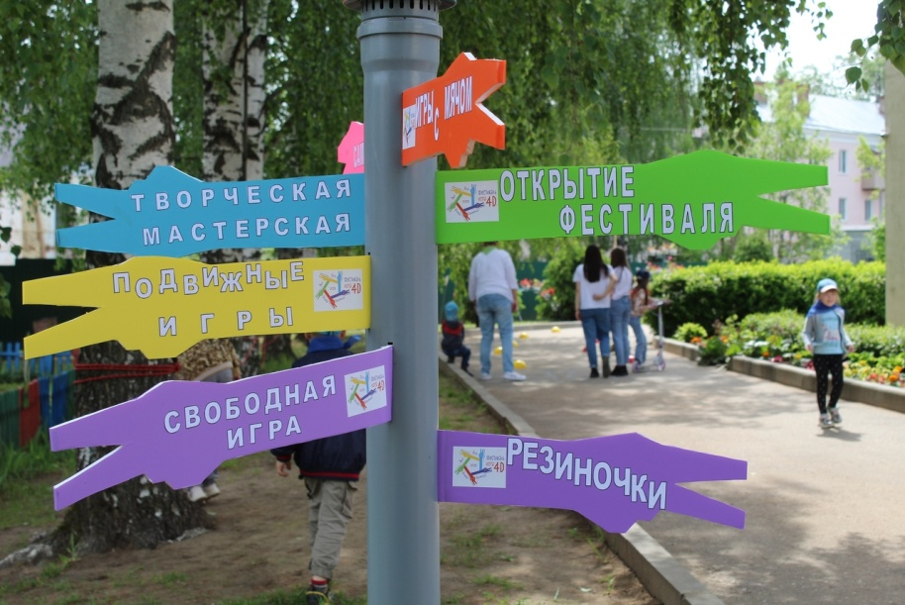
В этом году он был особенно долгожданным, несколько дней в Иваносвской области стояла дождливая погода, которая не давала возможности ни нам организаторам фестиваля, ни его участникам – детям и родителям погрузиться в этот удивительный мир детской игры.
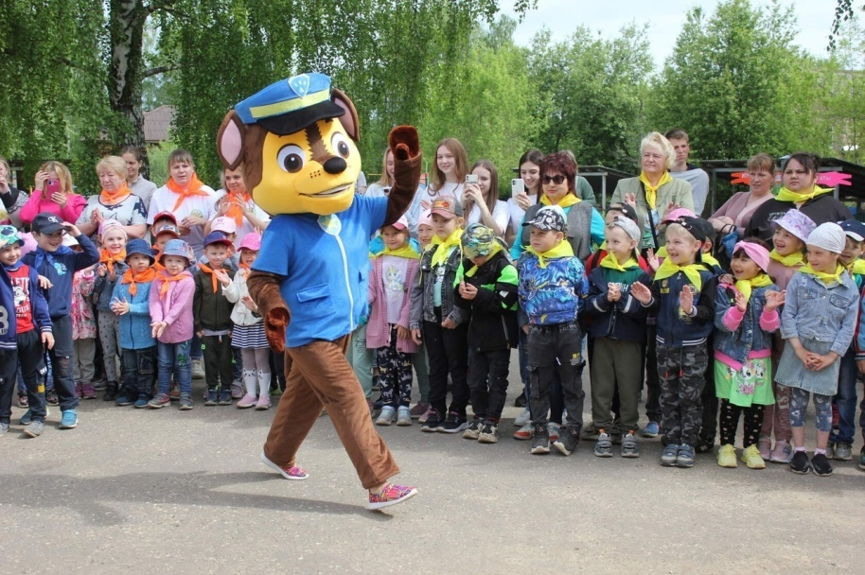
И вот, 23 мая игровые площадки нашего детского сада зазвенели радостными голосами и засияли бесконечными улыбками! В гости к нам пришли ребята из детских садов № 20 и № 31. Более 200 участников: дети, педагоги, родители, волонтеры - студенты Шуйского филиала ИвГУ и школьники!
Открытие «Праздника игры» началось с приветственного слова заведующего детского сада Ждановой С.А. и поднятия Государственного флага РФ.
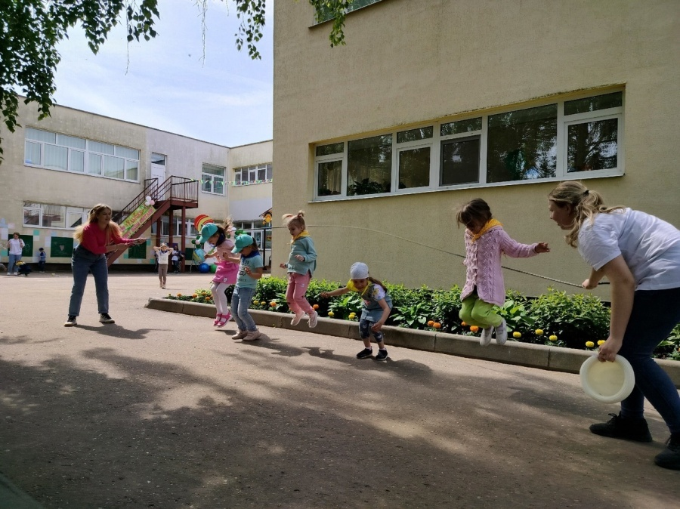
А затем началось игровое представление с мультгероем отважным спасателем, который играя с ребятами в мяч и проведя зажигательный танцевальный флешмоб, зарядил всех ребят позитивом и бодростью на дальнейшую игру!
На территории учреждения, было организованно более 10 тематических площадок. Волонтеры, родители и сотрудники детского сада, играли вместе с детьми в подвижные игры, рисовали, прыгали через резиночку, проходили испытания на туристической тропе, преодолевали препятствия в «ралли-гонках» на самокатах, а на спортивной площадке расположился целый «Игродром» с яркими атрибутами и веселыми играми.
Главным атрибутом фестиваля этого года стал мяч. Мастер класс от настоящих футболистов в лице пап и старших братьев произвел на ребят незабываемое впечатление. Эмоции и желание играть захватывало настолько, что необыкновенный футбольный матч с дошколятами гремел на все футбольное поле! Браво футболистам!
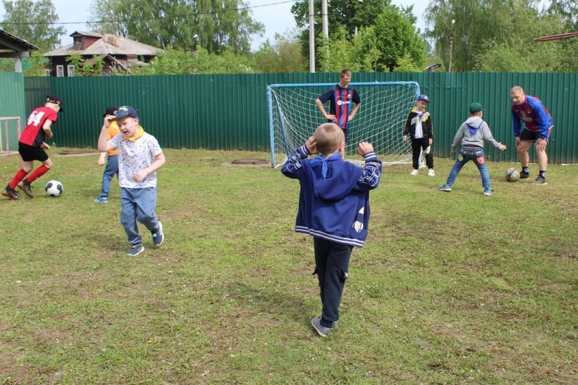
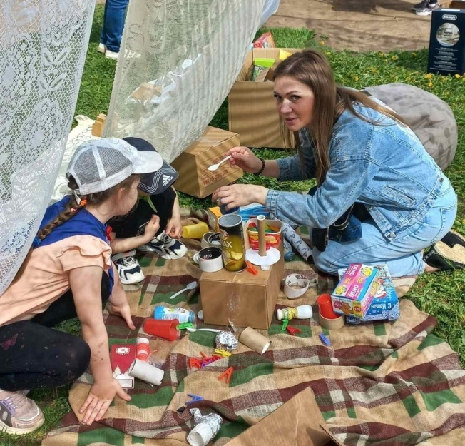
«Свободные игры» собрали на своей площадке истинных ценителей сюжетно-ролевой игры. Все увлеченно строили замки, многоквартирные дома, бытовую технику, мастерили роботов, даже ресторан экзотической еды и салон красоты открыли! А под ажурными занавесками развернулось царство единорогов! В ход пошли картонные коробки и трубки, фольга, бумага, скотч, фломастеры, ячейки от яиц и многое другое.
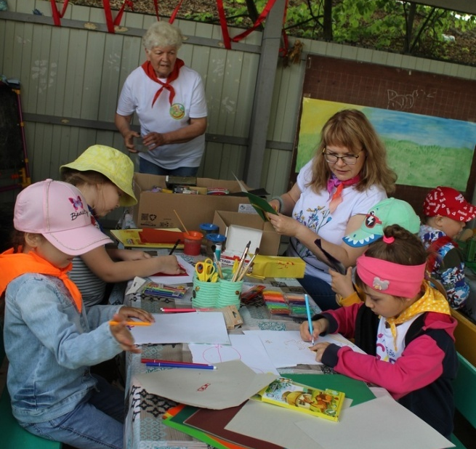
Время пролетело незаметно быстро, но очень весело и по-детски волшебно и радостно! Ребята старались пройти все площадки и игры в них. Вокруг царили смех, шум и веселье! Фестиваль оставил о себе массу положительных эмоции и впечатлений!
Всероссийский фестиваль «Игра 4д: дети, движение, дружба, двор» — это ежегодная кульминация проекта благотворительного фонда развития дошкольного образования «Университет детства», который возрождает культуру детской подвижной игры. По всей стране в парках, скверах и дворах организуют игровые площадки с подвижными и свободными играми, а также творческие мастерские под открытым небом, объединяющие в совместной игре детей и взрослых!
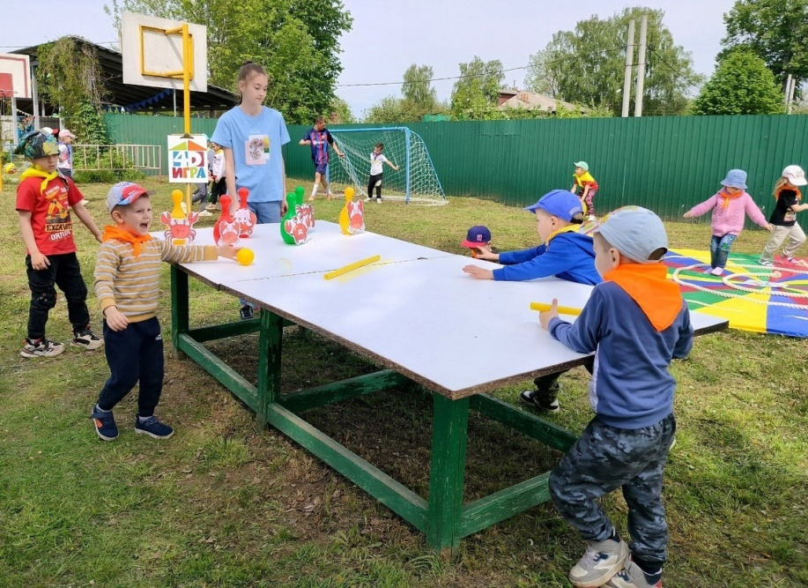

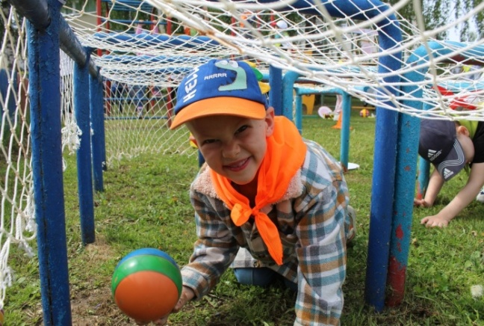

Рубрика «Консультации для родителей»
ЛЕТНИЙ ОТДЫХ.
Настало лето – замечательное время года! Можно играть на воздухе, закаляться и оздоровляться!
Летний отдых это долгожданный отдых и для родителей, и для детей. Поэтому очень важно, чтобы родители с наибольшей пользой распорядились этим драгоценным временем.
Необходимо объяснить детям, что купаться, плавать, загорать полезно для здоровья только в том случае, если соблюдать определенные правила безопасности.
Чтобы отдых принес только удовольствие вам и вашему ребенку постарайтесь соблюдать некоторые правила:
1. Выбирайте только те виды отдыха, которые устроят вас и вашего ребенка.
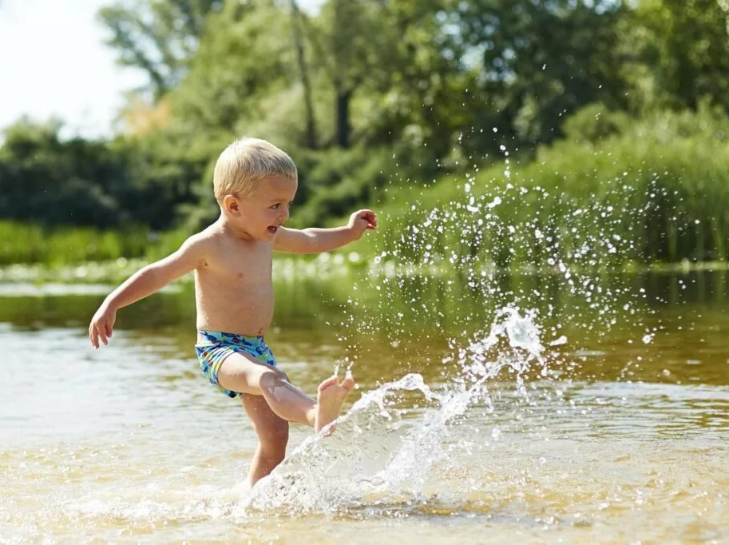
2. Планируя экскурсию на отдыхе, обсудите с ребенком заранее, как он к этому относится, если реакция негативна, попробуйте найти компромисс. Например, найти другую экскурсию, которая интересна и вам и вашему ребенку. Следует помнить, что выезжая за город, или путешествуя по миру, следует обсуждать с ребенком полученные впечатления. Ваша задача расширять кругозор детей, соединяя имеющиеся знания и жизненный опыт ребенка. 3. Всеми силами отвлекайте ребенка от телевизора и компьютера, проводите все свободное время на свежем воздухе, купайтесь, катайтесь на велосипеде, самокате, роликах, играйте в футбол. Проводите больше времени на открытом воздухе в подвижных играх. Игры с родителями – это неотъемлемая часть развития детей. Это и укрепление здоровья, и хорошее настроение. Совместные игры сближают родителей и детей. Ваш ребенок придет в восторг, когда увидит серьезного папу, весело играющего в мяч. Для дошкольника «игра – единственный способ освободиться от роли ребенка, оставаясь ребенком». Для взрослого - «единственный способ стать снова ребенком, оставаясь взрослым». Кроме отличного настроения игры способствуют улучшению взаимоотношений в семье, сближают детей и родителей.
4. Купание – прекрасное закаливающее средство. Место для купания должно быть неглубоким, ровным, с медленным течением. Прежде чем дать ребёнку возможность самостоятельно войти в воду, необходимо убедиться в том, что в данном месте нет ям, глубокой тины, коряг, острых камней. В воде вместе с ребёнком обязательно должен находиться взрослый.
5. Старайтесь соблюдать режим дня, иначе очень трудно к нему возвращаться в сентябре. Не забывайте, что недосыпание развивает неврозы, возрастает утомление. Ребенок должен спать не менее 10 часов. Следите за питанием ребенка.
Отдых – это хорошо. Неорганизованный отдых – плохо!
Солнце – это прекрасно. Отсутствие тени – плохо!
Морской воздух, купание – это хорошо. Многочасовое купание – плохо!

Лето – это укрепление здоровья ребенка и от того как он отдохнет во многом зависит его здоровье весь следующий учебный год.
Хорошего семейного отдыха вам!

